
DEPARTAMENTO DE CIENCIAS DE LA COMPUTACIÓN
ESPECIFICACIÓN DE CASOS DE USO DETALLADA (ECUD)
SISTEMA BANCARIO EUREKABANK CON RESTFUL EN JAVA CON BASE DE DATOS LOCAL

Documento | ECUD
Proyecto | TG.1.3 EurekaBank — RESTful Java con BDD local
Integrantes | Llumigusin Caiza Mateo Sebastián  Mideros Cruz Samir Esteban  Loor Mercado César Ignacio
Grupo | GR06
NRC | 36884
Tutor | ING. MAURICIO CAMPAÑA
Fecha | 04/11/2026

ÍNDICE DE CONTENIDOS
ESPECIFICACIÓN DE CASOS DE USO DETALLADA — SISTEMA BANCARIO EUREKABANK CON RESTFUL EN JAVA CON BASE DE DATOS LOCAL 3
DIAGRAMA GENERAL DE CASOS DE USO 3
ESPECIFICACIÓN DE CASOS DE USO 3
1. ECUD_INGRESAR AL SISTEMA 3
2. ECUD_CONSULTAR SALDO 4
3. ECUD_REGISTRAR DEPÓSITO 5
4. ECUD_REGISTRAR RETIRO 6
5. ECUD_REGISTRAR TRANSFERENCIA 7
6. ECUD_CONSULTAR MOVIMIENTOS 8
DIAGRAMA DE SECUENCIA 9

ÍNDICE DE TABLAS
Tabla 1. ECUD Ingresar Al Sistema 3
Tabla 2. ECUD Consultar Saldo 4
Tabla 3. ECUD Registrar Depósito 5
Tabla 4. ECUD Registrar Retiro 6
Tabla 5. ECUD Registrar Transferencia 7
Tabla 6. ECUD Consultar Movimientos 8

ÍNDICE DE ILUSTRACIONES
Ilustración 1. Diagrama general de casos de uso 3
Ilustración 2. Caso de uso CU1 Iniciar sesión 4
Ilustración 3. Caso de uso CU2 Consultar saldo 5
Ilustración 4. Caso de uso CU3 Registrar depósito 6
Ilustración 5. Caso de uso CU4 Registrar retiro 7
Ilustración 6. Caso de uso CU5 Registrar transferencia 8
Ilustración 7. Caso de uso CU6 Consultar movimientos 9
Ilustración 8. Diagrama de secuencia de la operación principal 10

ESPECIFICACIÓN DE CASOS DE USO DETALLADA — SISTEMA BANCARIO EUREKABANK CON RESTFUL EN JAVA CON BASE DE DATOS LOCAL
A continuación se presenta la Especificación de Casos de Uso Detallada (ECUD) del sistema "EurekaBank RESTful en Java con BDD local". Cada caso de uso describe la interacción del empleado con cualquiera de los cuatro clientes (consola, escritorio, web y móvil) y la respuesta del API RESTful sobre la base de datos MySQL / MariaDB.

DIAGRAMA GENERAL DE CASOS DE USO
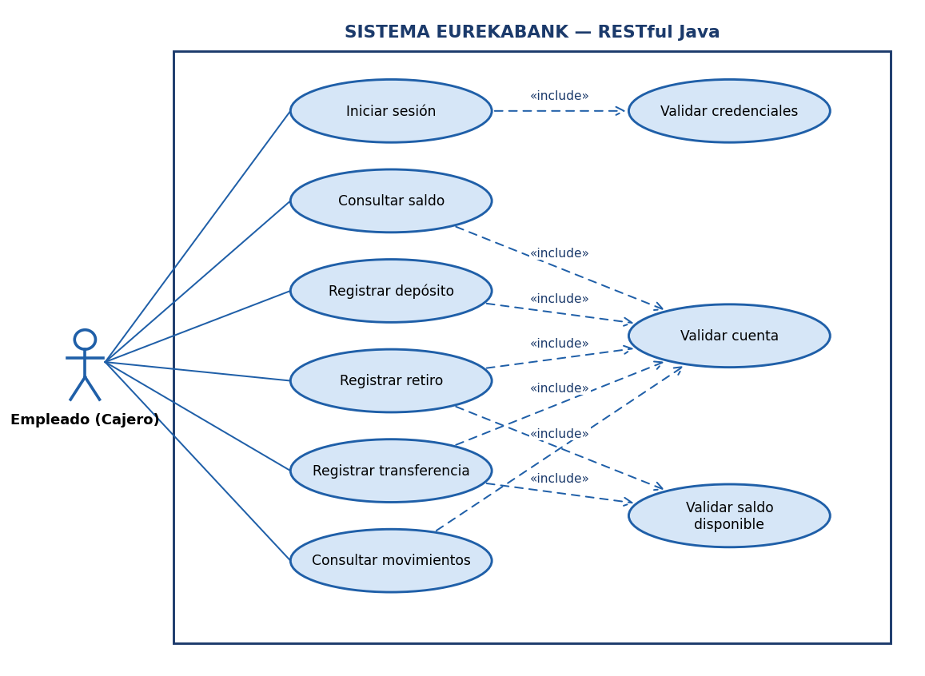
Ilustración 1. Diagrama general de casos de uso

ESPECIFICACIÓN DE CASOS DE USO

1. ECUD_INGRESAR AL SISTEMA
Se muestra el caso de uso Iniciar sesión. Verificar la identidad del empleado antes de habilitar las operaciones bancarias.
Tabla 1. ECUD Ingresar Al Sistema
Nombre caso de uso: | INGRESAR AL SISTEMA
Identificador: | ECUD1 y CU1
Descripción: | Permite al empleado "MONSTER" ingresar a cualquiera de los cuatro clientes (consola, escritorio, web y móvil). El cliente envía usuario y clave al API REST y este los valida contra la tabla Usuario de MySQL.
Meta: | Verificar la identidad del empleado antes de habilitar las operaciones bancarias.
Estado: | Activo | Versión: | 1.0
Autores: | Mateo Llumigusin, Samir Mideros
Fecha creación: | 22/10/2026 | Fecha modificación: | 04/11/2026
Precondiciones: | • El servidor de aplicaciones (Payara Server 5) y la base de datos MySQL deben estar en ejecución.  • El empleado debe estar registrado y activo en las tablas Empleado y Usuario (script USUARIO_MONSTER_MYSQL.sql).
Postcondiciones: | • El empleado accede al menú principal con las operaciones de consulta y registro de movimientos.
Gráfico: | 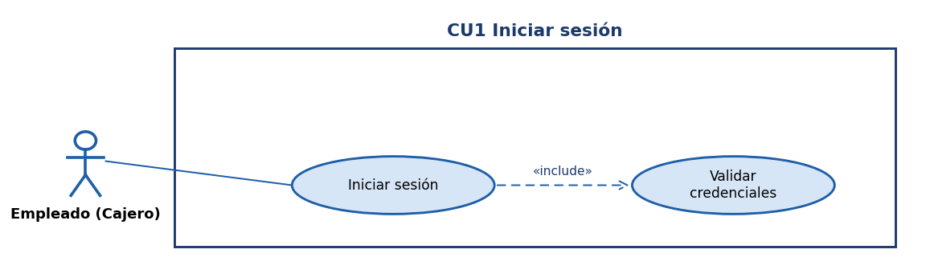  Ilustración 2. Caso de uso CU1 Iniciar sesión
Flujo básico
Actor |  | Sistema
1. El empleado abre el cliente y se muestra el formulario de inicio de sesión. |  | 2. El sistema presenta los campos Usuario y Clave.
3. El empleado ingresa sus credenciales (MONSTER / MONSTER69) y pulsa Ingresar. |  | 4. El cliente invoca la operación de login del API REST.
 |  | 5. [Validar credenciales] El servidor busca el usuario y compara la clave cifrada con SHA-1 (vch_emplclave = SHA1(clave)).
 |  | 6. El servidor responde verdadero y el cliente muestra el menú principal con el nombre del empleado.
Flujo alternativo
• Credenciales incorrectas: el servidor responde falso y el cliente muestra "Usuario o clave incorrectos", permitiendo un nuevo intento.
• Servidor no disponible: el cliente informa que no hay conexión con el servicio.
Casos de uso incluidos: Validar credenciales
Casos de uso extendidos: Consultar saldo, Registrar depósito, Registrar retiro, Registrar transferencia y Consultar movimientos requieren haber ingresado.

2. ECUD_CONSULTAR SALDO
Se muestra el caso de uso Consultar saldo. Mostrar el saldo vigente de la cuenta registrado en la base de datos.
Tabla 2. ECUD Consultar Saldo
Nombre caso de uso: | CONSULTAR SALDO
Identificador: | ECUD2 y CU2
Descripción: | Permite consultar el saldo actual de una cuenta a partir de su código (por ejemplo 00100003).
Meta: | Mostrar el saldo vigente de la cuenta registrado en la base de datos.
Estado: | Activo | Versión: | 1.0
Autores: | Samir Mideros, Cesar Loor
Fecha creación: | 22/10/2026 | Fecha modificación: | 04/11/2026
Precondiciones: | • El empleado ha ingresado al sistema.
Postcondiciones: | • Se muestra el saldo de la cuenta.
Gráfico: | 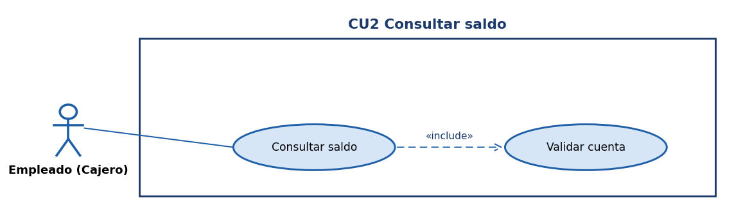  Ilustración 3. Caso de uso CU2 Consultar saldo
Flujo básico
Actor |  | Sistema
1. El empleado elige "Consultar saldo" e ingresa el código de cuenta. |  | 2. El sistema valida que el campo no esté vacío.
3. El empleado confirma la consulta. |  | 4. El cliente invoca consultarSaldo en el API REST.
 |  | 5. [Validar cuenta] El servidor lee dec_cuensaldo de la tabla Cuenta.
 |  | 6. El cliente muestra "Saldo actual: $6000.00".
Flujo alternativo
• Cuenta inexistente: el servidor no encuentra la cuenta y el cliente muestra un mensaje de error.
Casos de uso incluidos: Validar cuenta
Casos de uso extendidos: Ninguno.

3. ECUD_REGISTRAR DEPÓSITO
Se muestra el caso de uso Registrar depósito. Aumentar el saldo de la cuenta de forma atómica (todo o nada).
Tabla 3. ECUD Registrar Depósito
Nombre caso de uso: | REGISTRAR DEPÓSITO
Identificador: | ECUD3 y CU3
Descripción: | Permite registrar un depósito en efectivo sobre una cuenta activa, incrementando su saldo y dejando el movimiento en el historial.
Meta: | Aumentar el saldo de la cuenta de forma atómica (todo o nada).
Estado: | Activo | Versión: | 1.0
Autores: | Mateo Llumigusin, Cesar Loor
Fecha creación: | 22/10/2026 | Fecha modificación: | 04/11/2026
Precondiciones: | • El empleado ha ingresado al sistema.  • La cuenta existe y tiene estado ACTIVO.
Postcondiciones: | • El saldo y el contador de movimientos de la cuenta se incrementan.  • Se inserta un movimiento tipo 003 (Depósito, INGRESO).
Gráfico: | 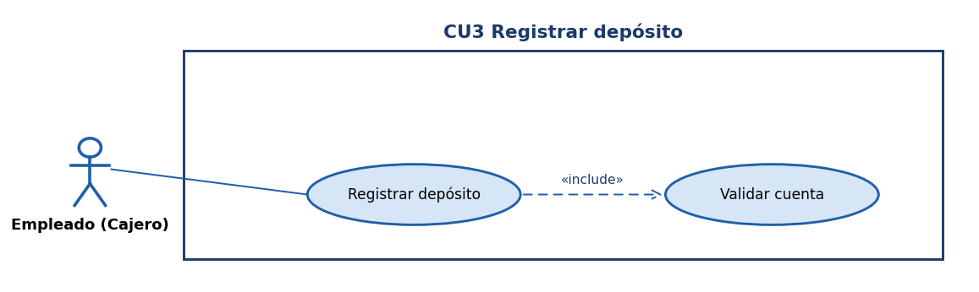  Ilustración 4. Caso de uso CU3 Registrar depósito
Flujo básico
Actor |  | Sistema
1. El empleado elige "Depositar" e ingresa cuenta e importe. |  | 2. El sistema valida que el importe sea numérico y mayor que cero.
3. El empleado confirma el depósito. |  | 4. El cliente invoca la operación de depósito del API REST.
 |  | 5. El servidor abre una transacción, bloquea la fila de la cuenta (SELECT ... FOR UPDATE) y verifica que esté ACTIVA.
 |  | 6. Actualiza dec_cuensaldo e int_cuencontmov, inserta el movimiento y confirma (COMMIT).
 |  | 7. El cliente muestra "Depósito realizado con éxito".
Flujo alternativo
• Cuenta inexistente o inactiva: el servidor hace ROLLBACK y responde "ERROR, cuenta no existe, o no esta activa".
• Importe inválido: el cliente no envía la solicitud.
Casos de uso incluidos: Validar cuenta
Casos de uso extendidos: Ninguno.

4. ECUD_REGISTRAR RETIRO
Se muestra el caso de uso Registrar retiro. Disminuir el saldo de la cuenta sin permitir saldos negativos.
Tabla 4. ECUD Registrar Retiro
Nombre caso de uso: | REGISTRAR RETIRO
Identificador: | ECUD4 y CU4
Descripción: | Permite registrar un retiro de una cuenta activa siempre que el saldo sea suficiente.
Meta: | Disminuir el saldo de la cuenta sin permitir saldos negativos.
Estado: | Activo | Versión: | 1.0
Autores: | Mateo Llumigusin, Samir Mideros
Fecha creación: | 22/10/2026 | Fecha modificación: | 04/11/2026
Precondiciones: | • El empleado ha ingresado al sistema.  • La cuenta existe, está ACTIVA y tiene saldo suficiente.
Postcondiciones: | • El saldo disminuye y se inserta un movimiento tipo 004 (Retiro, SALIDA).
Gráfico: | 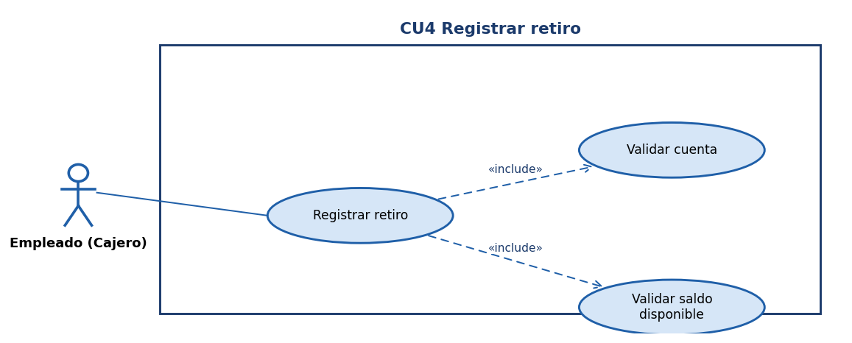  Ilustración 5. Caso de uso CU4 Registrar retiro
Flujo básico
Actor |  | Sistema
1. El empleado elige "Retirar" e ingresa cuenta e importe. |  | 2. El sistema valida el importe.
3. El empleado confirma el retiro. |  | 4. El cliente invoca la operación de retiro del API REST.
 |  | 5. [Validar saldo] El servidor bloquea la cuenta (FOR UPDATE) y compara saldo contra importe.
 |  | 6. Actualiza el saldo, inserta el movimiento y confirma la transacción.
 |  | 7. El cliente muestra el mensaje de éxito.
Flujo alternativo
• Saldo insuficiente: ROLLBACK y mensaje "ERROR, saldo insuficiente.".
• Cuenta inexistente o inactiva: ROLLBACK y mensaje de error.
Casos de uso incluidos: Validar cuenta, Validar saldo disponible
Casos de uso extendidos: Ninguno.

5. ECUD_REGISTRAR TRANSFERENCIA
Se muestra el caso de uso Registrar transferencia. Mover fondos entre cuentas sin inconsistencias.
Tabla 5. ECUD Registrar Transferencia
Nombre caso de uso: | REGISTRAR TRANSFERENCIA
Identificador: | ECUD5 y CU5
Descripción: | Permite transferir un importe entre dos cuentas activas. El retiro de la cuenta origen y el ingreso en la cuenta destino se registran en una sola transacción.
Meta: | Mover fondos entre cuentas sin inconsistencias.
Estado: | Activo | Versión: | 1.0
Autores: | Samir Mideros, Cesar Loor
Fecha creación: | 22/10/2026 | Fecha modificación: | 04/11/2026
Precondiciones: | • El empleado ha ingresado al sistema.  • Ambas cuentas existen y están ACTIVAS; la cuenta origen tiene saldo suficiente.
Postcondiciones: | • Cuenta origen: movimiento 009 (Transferencia, SALIDA) con referencia a la cuenta destino.  • Cuenta destino: movimiento 008 (Transferencia, INGRESO) con referencia a la cuenta origen.
Gráfico: | 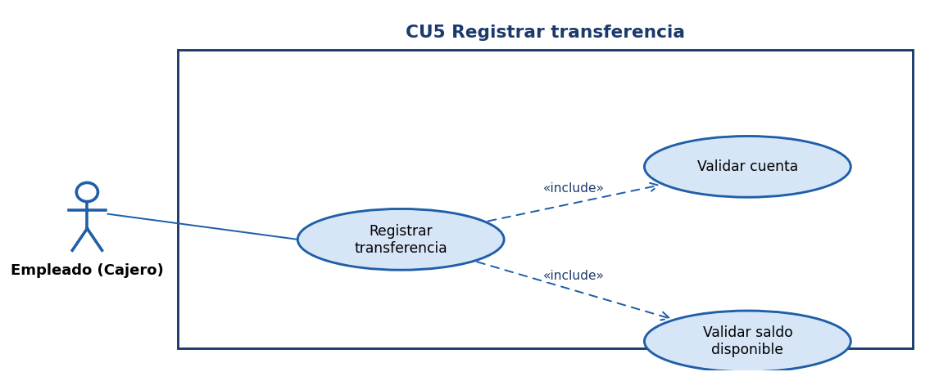  Ilustración 6. Caso de uso CU5 Registrar transferencia
Flujo básico
Actor |  | Sistema
1. El empleado elige "Transferir" e ingresa cuenta origen, cuenta destino e importe. |  | 2. El sistema valida los datos.
3. El empleado confirma la transferencia. |  | 4. El cliente invoca regTransferencia / transferencia del API REST.
 |  | 5. El servidor bloquea la cuenta origen, valida el saldo, bloquea la cuenta destino y la valida.
 |  | 6. Actualiza ambos saldos, inserta los dos movimientos y confirma la transacción.
 |  | 7. El cliente muestra "Transferencia realizada".
Flujo alternativo
• Saldo insuficiente en la cuenta origen o cuenta destino inexistente: ROLLBACK y mensaje de error; ningún saldo cambia.
Casos de uso incluidos: Validar cuenta, Validar saldo disponible
Casos de uso extendidos: Ninguno.

6. ECUD_CONSULTAR MOVIMIENTOS
Se muestra el caso de uso Consultar movimientos. Dar trazabilidad de las operaciones realizadas sobre una cuenta.
Tabla 6. ECUD Consultar Movimientos
Nombre caso de uso: | CONSULTAR MOVIMIENTOS
Identificador: | ECUD6 y CU6
Descripción: | Permite listar el historial de movimientos de una cuenta: número, fecha, tipo, acción (INGRESO/SALIDA), importe y cuenta de referencia.
Meta: | Dar trazabilidad de las operaciones realizadas sobre una cuenta.
Estado: | Activo | Versión: | 1.0
Autores: | Mateo Llumigusin, Cesar Loor
Fecha creación: | 22/10/2026 | Fecha modificación: | 04/11/2026
Precondiciones: | • El empleado ha ingresado al sistema.
Postcondiciones: | • Se muestra la lista de movimientos ordenada por número.
Gráfico: | 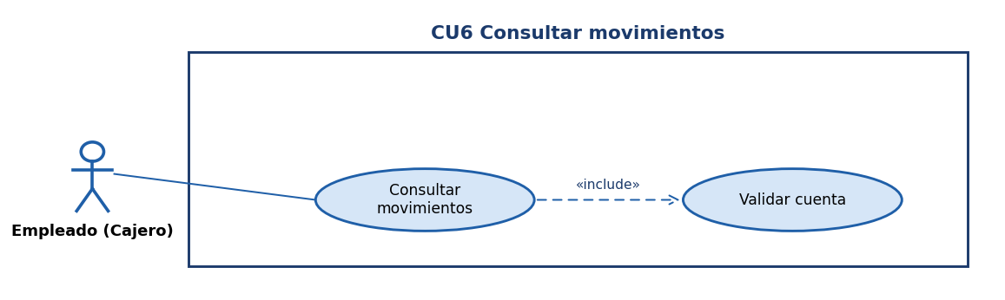  Ilustración 7. Caso de uso CU6 Consultar movimientos
Flujo básico
Actor |  | Sistema
1. El empleado elige "Movimientos" e ingresa el código de cuenta. |  | 2. El sistema valida el campo.
3. El empleado confirma la búsqueda. |  | 4. El cliente invoca traerMovimientos / movimientos del API REST.
 |  | 5. El servidor consulta Movimiento junto con TipoMovimiento y devuelve la lista.
 |  | 6. El cliente muestra la tabla de movimientos y el total.
Flujo alternativo
• Cuenta sin movimientos o inexistente: se muestra una lista vacía o un mensaje informativo.
Casos de uso incluidos: Validar cuenta
Casos de uso extendidos: Ninguno.

DIAGRAMA DE SECUENCIA
El siguiente diagrama muestra el intercambio de mensajes de la operación principal del sistema entre el empleado, el cliente, el servicio y la base de datos.
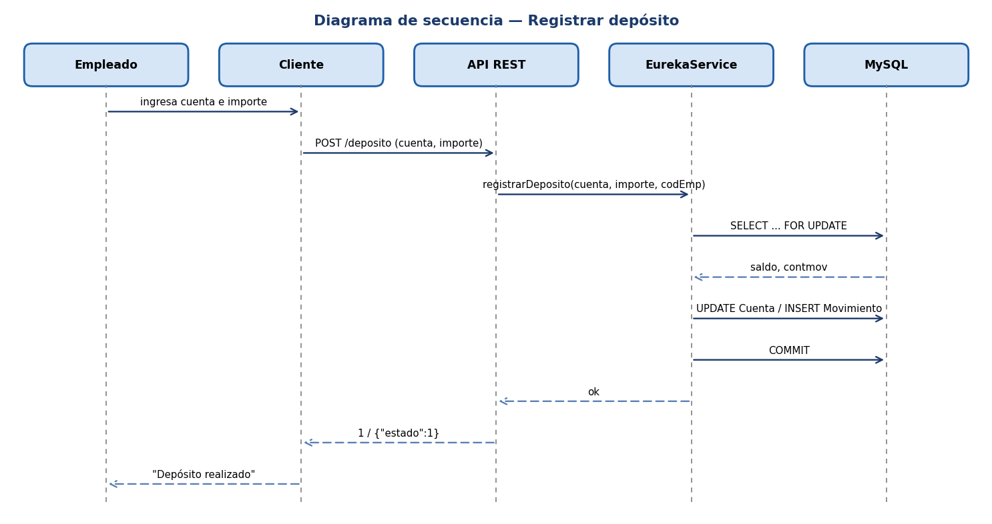
Ilustración 8. Diagrama de secuencia de la operación principal

